TỔNG LIÊN ĐOÀN LAO ĐỘNG VIỆT NAM

**TRƯỜNG ĐẠI HỌC TÔN ĐỨC THẮNG**

**KHOA CÔNG NGHỆ THÔNG TIN**



**ĐỒ ÁN CUỐI KÌ MÔN CÔNG NGHỆ PHẦN MỀM**

**Quản lý giải bóng đá**

**khoa CNTT**

*Người hướng dẫn*: **Trần Thanh Phước**

*Người thực hiện*: **Lê Minh Hiếu – 51702016**

**Trang Phan Thế Hào – 51702014**

Lớp **: 17050201**

Khoá  **: 21**

**THÀNH PHỐ HỒ CHÍ MINH, NĂM 2019**

LỜI CẢM ƠN

Em xin chân thành cảm ơn thầy Trần Thanh Phước đã tận tình hướng dẫn, giúp đỡ, giảng dạy một cách nhiệt tình để em có thể hiểu rõ các vấn đề cần giải quyết trong bài báo cáo của em. Em cảm ơn nhà trường đã tạo điều kiện cho em học và tìm hiểu nhiều hơn về ngành em đang học. Em cũng cảm ơn các bạn bè đã giúp đỡ em để có thể tìm kiếm các thông tin cần thiết.

# ĐỒ ÁN ĐƯỢC HOÀN THÀNH

# TẠI TRƯỜNG ĐẠI HỌC TÔN ĐỨC THẮNG

Tôi xin cam đoan đây là sản phẩm đồ án của chúng tôi và được sự hướng dẫn của thầy Trần Thanh Phước. Các nội dung nghiên cứu, kết quả trong đề tài này là trung thực và chưa công bố dưới bất kỳ hình thức nào trước đây. Những số liệu trong các bảng biểu phục vụ cho việc phân tích, nhận xét, đánh giá được chính tác giả thu thập từ các nguồn khác nhau có ghi rõ trong phần tài liệu tham khảo.

Ngoài ra, trong đồ án còn sử dụng một số nhận xét, đánh giá cũng như số liệu của các tác giả khác, cơ quan tổ chức khác đều có trích dẫn và chú thích nguồn gốc.

**Nếu phát hiện có bất kỳ sự gian lận nào tôi xin hoàn toàn chịu trách nhiệm về nội dung đồ án của mình.** Trường đại học Tôn Đức Thắng không liên quan đến những vi phạm tác quyền, bản quyền do tôi gây ra trong quá trình thực hiện (nếu có).

*TP. Hồ Chí Minh, ngày tháng năm*

*Tác giả*

*(ký tên và ghi rõ họ tên)*

*Lê Minh Hiếu*

*Trang Phan Thế Hào*

PHẦN XÁC NHẬN VÀ ĐÁNH GIÁ CỦA GIẢNG VIÊN

**Phần xác nhận của GV hướng dẫn**

_______________________________________________________________________________________________________________________________________________________________________________________________________________________________________________________________________________________________________________________________________________________________________________________________________________

Tp. Hồ Chí Minh, ngày tháng năm

(kí và ghi họ tên)

**Phần đánh giá của GV chấm bài**

_______________________________________________________________________________________________________________________________________________________________________________________________________________________________________________________________________________________________________________________________________________________________________________________________________________

Tp. Hồ Chí Minh, ngày tháng năm

(kí và ghi họ tên)

MỤC LỤC

LỜI CẢM ƠN 1

ĐỒ ÁN ĐƯỢC HOÀN THÀNH 2

TẠI TRƯỜNG ĐẠI HỌC TÔN ĐỨC THẮNG 2

PHẦN XÁC NHẬN VÀ ĐÁNH GIÁ CỦA GIẢNG VIÊN 3

MỤC LỤC 4

DANH MỤC CÁC BẢNG BIỂU, HÌNH VẼ, ĐỒ THỊ 6

1. Giới thiệu. 7

1.1. Mục tiêu. 7

1.2. Đối tượng sử dụng. 7

1.3. Khảo sát, phỏng vấn. 7

1.4. Đặc tả. 8

1.5. Sơ đồ Use case 10

1.6. Đặc tả Use case 10

1.6.1. Use Case: Đăng nhập. 10

1.6.2. Use Case: Tạo mùa giải. 11

1.6.3. Use Case: Xem Thông tin đội bóng. 12

1.6.4. Use Case: Thêm. 13

1.6.5. Use Case: Xóa. 14

1.6.6. Use Case: Sửa. 15

1.6.7. Use Case: Xem mùa giải. 16

1.6.8. Use Case: Phân bảng. 17

1.6.9. Use Case: Cập nhật lịch thi đấu. 18

1.6.10. Use Case: Cập nhật kết quả. 19

1.6.11. Use Case: Xem bảng xếp hạng. 20

2. Sơ đồ lớp. 21

3. Sơ đồ trình tự/ hoạt động. 22

3.1. Đăng nhập. 22

3.2. Tạo mùa giải. 23

3.3. Xem thông tin đội bóng. 24

3.4. Xem mùa giải. 25

4. Mô hình ERD. 26

5. Mô hình quan hệ. 27

6. Link Github. 27

DANH MỤC CÁC BẢNG BIỂU, HÌNH VẼ, ĐỒ THỊ

Bảng Biểu:

Bảng 1: Khảo sát. 7

Bảng 2: Use Case Đăng Nhập. 10

Bảng 3: Use Case Tạo Mùa Giải. 11

Bảng 4: Use Case Xem Thông Tin Đội Bóng. 12

Bảng 5: Use Case Thêm 13

Bảng 6: Use Case Xóa. 14

Bảng 7: Use Case Sửa. 15

Bảng 8: Use Case Xem Mùa Giải. 16

Bảng 9: Use Case Phân Bảng. 17

Bảng 10: Use Case Cập Nhật Lịch Thi Đấu. 18

Bảng 11: Use Case Cập Nhật Kết Quả. 19

Bảng 12: Use Case Xem Bảng Xếp Hạng. 20

Hình Ảnh:

Hình 1: Sơ đồ Use Case. 9

Hình 2: Sơ đồ lớp. 21

Hình 3: Sequence Đăng Nhập. 22

Hình 4: Sequence Tạo Mùa Giải. 23

Hình 5: Sequence Xem Thông Tin Đội Bóng. 24

Hình 6: Sequence Xem Thông Tin Mùa Giải. 25

Hình 7: Mô Hình ERD 26

1. Giới thiệu.
   1. Mục tiêu.

- Xây dựng phần mềm để tiếp nhận hồ sơ đăng kí tham gia của các đội bóng, xây dựng lịch thi đấu, ghi nhận kết quả, tra cứu thông tin của các cầu thủ trong từng đội bóng.

* 1. Đối tượng sử dụng.

- Dành cho các đối tượng quản lý ở các trường đại học để có thể tổ chức giải bóng đá cho nghành công nghệ thông tin một cách dễ dàng và thuận tiện hơn.

* 1. Khảo sát, phỏng vấn.

|  |  |
| --- | --- |
| **CÂU HỎI** | **TRẢ LỜI** |
| - Việc quản lý giải bóng đá khoa CNTT ta có nên cho quyền các sinh viên tự đăng ký vào ứng dụng hay không? Theo ý kiến của riêng em thì ta cần phải tạo ra một tài khoản chỉ dành riêng cho người quản lý để có thể kiểm soát được quá trình diễn ra giải bóng đá và cũng như xác nhận được chính xác thông tin của các đội. | - Ý kiến của em rất hợp lý. Ta chỉ nên cho người quản lý kiểm soát giải bóng đá đó thôi. |
| - Tổ chức 1 giải bóng đá cho khoa CNTT thì cần ít nhất bao nhiêu lớp để tham gia giải đó? Và chia bảng đấu như thế nào? | - Trong một giải bóng đá thì phải cần ít nhất là 8 lớp để tổ chức giải bóng đá. Về bảng đấu thì mỗi bảng sẽ có 4 đội để tìm ra nhất và nhì bảng để đấu với các bảng khác. |
| - Để thuận tiện cho việc quản lý giải bóng đá thì ta có nên lưu lại các thông tin về đội bóng và điểm số của các đội bóng đó không? Nếu lưu như vậy thì ta có nên lưu trữ lại những giải bóng đá trước đó hay không? | - Ta nên lưu lại tất cả các thông tin để có thể dễ dàng quản lý từng đội và sẽ tốt hơn nếu ta có thể kiểm tra lại thông tin của những đội bóng ở giải đấu trước đó. |
| - Theo anh, giải bóng đá cho khoa CNTT thì ta nên tổ chức theo kiểu đá sân mini hay là sân lớn? Và nếu đá sân mini thì một đội sẽ có khoảng 10-15 người. Còn nếu là sân lớn thì 22-28 người là hợp lý hay chưa? | - Tổ chức giải bóng đá cho một khoa CNTT thôi thì nên tổ chức ở sân mini và một đội thì 10-15 là hợp lý. |
| - Thời gian tổ chức giải bóng đá thì bao lâu sẽ tổ chức một lần? Và thường thì sẽ tổ chức vào thời gian nào? | - Thường thì tổ chức giải bóng đá 1 năm 1 lần và khoản cuối năm dành cho khoa CNTT. |
| - Chi phí tổ chức giải bóng đá cho khoa CNTT thì trung bình là bao nhiêu tiền? Và số tiền đó là do trường cấp hay là có nhà tài trợ nào ở bên ngoài hỗ trợ một phần cho trường tổ chức giải bóng đá cho khoa CNTT? | - Thường thì mức chi phí nằm ở khoảng 5-10 triệu nếu có thêm chi phí khác phát sinh. Số tiền thường thì trường sẽ cấp và khi đăng ký thì một đội sẽ chi ra 100 nghìn để tham gia cũng như hỗ trợ cho giải đấu. |
| - Việc tổ chức giải bóng đá thường sẽ diễn ra ở sân tại trường hay mướn sân khác bên ngoài? Và thời gian mà trận đấu diễn ra thường vào buổi nào trong ngày? | - Giải bóng đá sẽ được diễn ra tại sân ở trường và thời gian các trận đấu sẽ vào buổi chiều hoặc tối. |

Bảng 1: Khảo sát.

* 1. Đặc tả.

* Yêu cầu chức năng:

- Phần mềm quản lý giải bóng đá khoa là một phần mềm cung cấp cho người sử dụng, nhà quản lý những chức năng cần thiết để quản lý một giải bóng đá.

- Admin đăng nhập vào hệ thống bằng username và password đã được cung cấp. Thông tin tài khoản bao gồm username, password. Mỗi admin sẽ có 1 tài khoản và 1 tài khoản chỉ thuộc 1 admin. Sau khi đăng nhập hệ thống sẽ kiểm tra tài khoản có tồn tại hay không, nếu đăng nhập thành công hệ thống sẽ chuyển sang giao diện kế tiếp, ngược lại nếu không thành công hệ thống sẽ thông báo sai tên đăng nhập hoặc mật khẩu và yêu cầu nhập lại.

- Admin có thể tạo một mùa giải mới, xem thông tin đội bóng, xem quá trình của mùa giải. Trong đó, admin có thể xem thông tin đội bóng, lịch thi đấu, kết quả các trận đấu, tạo bảng, tạo lịch thi đấu cho từng bảng.

- Tại giao diện tạo mùa giải, yêu cầu admin phải nhập thông tin tạo một mùa giải bao gồm tên, số đội, số bảng, ngày diễn ra, ngày kết thúc. Sau khi điền đầy đủ thông tin của một mùa giải, nhấn vào nút tạo mùa giải. Thông tin mùa giải bao gồm tên giải đấu, mã giải đấu, số đội bóng, số người trong đội, số bảng đấu, ngày bắt đầu, ngày kết thúc.

-Tại giao diện xem thông tin đội bóng admin có thể thực hiện các chức năng thêm, xóa, sửa thông tin đội bóng. Thông tin đội bóng bao gồm: mã số sinh viên, lớp, số áo, tên cầu thủ. Đối với chức năng thêm và cập nhật hồ sơ đội bóng, yêu cầu admin cần phải nhập đầy đủ thông tin đội bóng. Nếu thông tin nhập vào không đầy đủ thì hệ thống sẽ hiển thị thông báo lỗi và yêu cầu admin bổ sung đầy đủ các thông tin. Trong trường hợp thông tin về đội bóng không hợp lệ, hệ thống sẽ hiển thị thông báo lỗi và yêu cầu admin chỉnh sửa lại các thông tin không hợp lệ. Sau khi đã được xác nhận từ người quản trị, đội bóng mới sẽ được thêm và hồ sơ đội bóng sẽ được lưu lại trong hệ thống. Mỗi đội bóng sẽ có nhiều thành viên, một thành viên chỉ nằm trong 1 đội bóng. Thông tin thành viên bao gồm: mã số sinh viên, tên, lớp.

- Sau khi hoàn thành các giai đoạn của quá trình tạo mùa giải, admin chọn chức năng xem thông tin mùa giải thì admin có thể thực hiện chức năng phân bảng đấu, xem và cập nhật lịch thi đấu, kết quả, bảng xếp hạng của từng bảng trong giao diện mùa giải. Thông tin về kết quả bao gồm: lớp, số vòng thắng và điểm.

* Yêu cầu phi chức năng:

** Yêu cầu về sản phẩm:

- Được sử dụng trong môi trường: hệ điều hành Windows.

- Đạt hiểu quả về thời gian: thời gian cần thiết để cập nhật dữ liệu không quá 5 giây.

- Độ tin cậy cao: quản lý chặt chẽ, đầy đủ các thông tin của một giải bóng đá.

- Tính linh động: có thể mở rộng, thuận tiện cho việc bảo trì và phát triển.

** Yêu cầu về tổ chức:

- Cần cài đặt SQL server để quản lý dữ liệu.

- Hợp chuẩn: nhất quán các chức năng, sử dụng phông chữ thống nhất, thống nhất kiểu dữ liệu nhập vào…

** Yêu cầu bên ngoài:

- Bảo mật: Các tài khoản được phân quyền chỉ được phép truy cập tới các chức năng, thông tin liên quan đến nhiệm vụ của mình, đồng thời không được cập tới các chức năng nằm ngoài phạm vi trách nhiệm của mình.

- An toàn: Tất cả thông tin được lưu trữ trên 10 năm, không mất mát thông tin, không có sự nhầm lẫn sai lệch, thông tin chính xác và được lưu trữ rõ ràng, không dư thừa thông tin…

- Tương thích: dễ dàng tương thích giữa các hệ thống chương trình.

* Tác nhân

- Dựa vào đặc tả yêu cầu hệ thống, ta có thể xác định được các tác nhân chính của hệ thống như sau:

+ Admin: có thể đăng nhập vào hệ thống và sử dụng tất cả các chức năng của hệ thống.

+ Member: có thể đăng nhập và cập nhật kết quả trận đấu và bảng xếp hạng.

* 1. Sơ đồ Use case

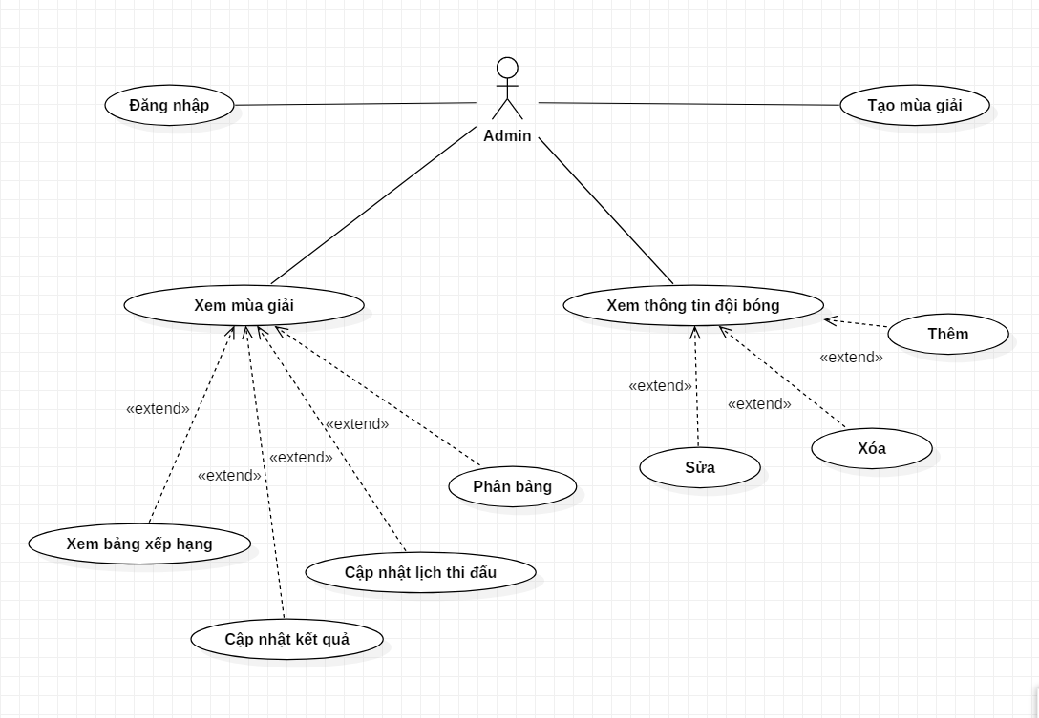

Hình 1: Sơ đồ Use Case.

* 1. Đặc tả Use case
     1. Use Case: Đăng nhập.

|  |  |  |
| --- | --- | --- |
| Use Case Name: | Đăng nhập. | |
| Scenario: | Đăng nhập vào ứng dụng. | |
| Triggering Event: | Admin click nút “Đăng nhập”. | |
| Brief Description: | Để sử dụng ứng dụng thì admin đăng nhập với username và password được cung cấp rồi click vào nút “Đăng nhập” để có thể vào giao diện chính. | |
| Actors: | Admin. | |
| Related Uses Case: |  | |
| Stakeholder: | Tạo mùa giải: Phải đăng nhập để thực hiện chức năng.  Xem thông tin đội bóng: Phải đăng nhập để thực hiện chức năng.  Xem thông tin mùa giải: Phải đăng nhập để thực hiện chức năng.  Xem thông tin mùa giải trước: Phải đăng nhập để thực hiện chức năng. | |
| Preconditions: | Khi admin muốn quản lý giải bóng đá. | |
| Postconditions: | Admin sẽ vào được giao diện chính của ứng dụng. | |
| Flow of Events: | Actor System | |
| 1.Admin nhập vào usernam và password. | 1.1 Hệ thống sẽ kiểm tra trong database tài khoản có tồn tại hay không.  1.2 TH1: Username và password tồn tại thì hệ thống sẽ vào giao diện kế tiếp.  1.3 TH2: Username và password không tồn tại thì hệ thống sẽ báo lỗi và yêu cầu admin nhập lại. |
| Exception Condition: | - Admin chọn lệnh hủy đăng nhập | |

Bảng 2: Use Case Đăng Nhập.

* + 1. Use Case: Tạo mùa giải.

|  |  |  |
| --- | --- | --- |
| Use Case Name: | Tạo mùa giải. | |
| Scenario: | Tạo ra một mùa giải mới. | |
| Triggering Event: | Admin click nút “Tạo mùa giải”. | |
| Brief Description: | Admin muốn tạo ra 1 mùa giải mới thì click vào nút “Tạo mùa giải” sau đó nhập đầy đủ thông tin mùa giải và xác nhận. | |
| Actors: | Admin. | |
| Related Uses Case: |  | |
| Stakeholder: | Xem thông tin mùa giải: Khi tạo mùa giải thành công sẽ được lưu vào thông tin mùa giải. | |
| Preconditions: | Khi giải bóng đá tổ chức một mùa giải mới. | |
| Postconditions: | Admin sẽ tạo thành công một mùa giải mới trong ứng dụng. | |
| Flow of Events: | Actor System | |
| 1.Admin nhập thông tin về mùa giải.  2.Admin click vào “Tạo mùa giải”.  3.Admin nhập thông tin của mùa giải vào. | 2.1 Hệ thống sẽ gửi form để admin điền các thông tin của mùa giải đó.  3.1 Hệ thống kiểm tra thông tin có hợp lệ hay không.  3.2 Nếu không hợp lệ thì hệ thống sẽ thông báo lỗi và bắt admin nhập lại.  3.3 Nếu hợp lệ thì thông tin mùa giải sẽ được lưu lại. |
| Exception Condition: | - Admin tạo mùa giải với thông tin không đầy đủ.  - Admin chọn lệnh hủy tạo mùa giải. | |

Bảng 3: Use Case Tạo Mùa Giải.

* + 1. Use Case: Xem Thông tin đội bóng.

|  |  |  |
| --- | --- | --- |
| Use Case Name: | Xem thông tin đội bóng. | |
| Scenario: | Admin có thể xem được đầy đủ thông tin của các đội bóng. | |
| Triggering Event: | Admin click nút “Xem thông tin đội bóng”. | |
| Brief Description: | Admin muốn kiểm tra về thông tin của đội bóng thì click vào nút “Xem thông tin đội bóng” để có thể quản lý các đội bóng hiện đang tham gia mùa giải đó. | |
| Actors: | Admin. | |
| Related Uses Case: |  | |
| Stakeholder: |  | |
| Preconditions: | Khi admin muốn thay đổi hoặc kiểm tra thông tin của các đội bóng | |
| Postconditions: | Admin dễ dàng kiểm soát được thông tin về đội bóng đăng ký tham gia. | |
| Flow of Events: | Actor System | |
| 1.Admin muốn vào kiểm tra thông tin về các đội bóng tròn giải.  2.Admin click vào “Xem thông tin đội bóng”. | 2.1 Hệ thống sẽ hiện thị danh sách tất cả các đội bóng đăng ký tham gia và thông tin về đội bóng. |
| Exception Condition: | - Chưa có bất kỳ đội bóng nào được tạo ra trong giải đó.  -Thông tin của đội bóng chưa nhập đầy đủ. | |

Bảng 4: Use Case Xem Thông Tin Đội Bóng.

* + 1. Use Case: Thêm.

|  |  |  |
| --- | --- | --- |
| Use Case Name: | Thêm. | |
| Scenario: | Thêm thông tin đội bóng mới. | |
| Triggering Event: | Admin click nút “Thêm”. | |
| Brief Description: | Khi admin muốn thêm thông tin đội bóng thì admin click vào nút “Thêm” rồi nhập đầy đủ thông tin của đội bóng và được admin xác nhận. | |
| Actors: | Admin. | |
| Related Uses Case: | Extend: Xem thông tin đội bóng. | |
| Stakeholder: |  | |
| Preconditions: | Có đội bóng mới đăng ký tham gia vào giải. | |
| Postconditions: | Đội bóng mới sẽ được thêm và lưu thông tin vào hệ thống. | |
| Flow of Events: | Actor System | |
| 1.Admin bấm vào nút “Thêm”.  2.TH1: Admin nhập không đầy đủ thông tin đội bóng.  TH2: Admin nhập thông tin không hợp lệ.  TH3: Admin nhập đầy đủ và hợp lệ.  3. Admin bấm vào nút “Xác nhận”. | 1.1 Hệ thống sẽ hiển thị bảng thông tin để admin nhập vào.  2.1 Hệ thống sẽ hiển thị thông báo lỗi và yêu cầu admin nhập bổ sung đầy đủ thông tin.  2.2 Hệ thống sẽ hiển thị thông báo lỗi và yêu cầu admin chỉnh sửa lại các thông tin không hợp lệ.  2.3 Hệ thống sẽ gửi thông báo xác nhận đến admin.  3.1 Hệ thống sẽ thêm đội bóng mới và thông tin đội bóng sẽ được lưu lại vào hệ thống. |
| Exception Condition: | - Khi thông tin của đội bóng bị trùng nhau. | |

Bảng 5: Use Case Thêm

* + 1. Use Case: Xóa.

|  |  |  |
| --- | --- | --- |
| Use Case Name: | Xóa. | |
| Scenario: | Xóa thông tin của đội bóng. | |
| Triggering Event: | Admin click nút “Xóa”. | |
| Brief Description: | Khi đội bóng rút hoặc không đủ điều kiện tham gia thì admin click vào nút “Xóa” để xóa thông tin của đội bóng đó. | |
| Actors: | Admin. | |
| Related Uses Case: | Extend: Xem thông tin đội bóng. | |
| Stakeholder: | Thêm: Có thông tin đội bóng để xóa. | |
| Preconditions: | Khi đội bóng rút hoặc không đủ điều kiện tham gia. | |
| Postconditions: | Thông tin của đội bóng sẽ bị xóa. | |
| Flow of Events: | Actor System | |
| 1.Admin bấm vào nút “Xóa”. | 1.1 Hệ thống sẽ xóa hồ sơ của đội bóng đó trong danh sách và database.  1.2 Hệ thống sẽ cập nhật lại danh sách sau khi đội bóng bị xóa. |
| Exception Condition: | - Khi không có bất kỳ thông tin của đội bóng nào trong giải bóng đá. | |

Bảng 6: Use Case Xóa.

* + 1. Use Case: Sửa.

|  |  |  |
| --- | --- | --- |
| Use Case Name: | Sửa. | |
| Scenario: | Thay đổi thông tin của đội bóng. | |
| Triggering Event: | Admin click nút “Sửa”. | |
| Brief Description: | Khi admin muốn thay đổi thông tin đội bóng thì admin click vào nút “Sửa” rồi nhập đầy đủ thông tin mới của đội bóng và được admin xác nhận. | |
| Actors: | Admin. | |
| Related Uses Case: | Extend: Xem thông tin đội bóng. | |
| Stakeholder: | Thêm: Có thông tin đội bóng để thay đổi. | |
| Preconditions: | Khi admin muốn thay đổi thông tin đội bóng. | |
| Postconditions: | Thông tin mới của đội bóng mới sẽ được cập nhật và lưu lại vào hệ thống. | |
| Flow of Events: | Actor System | |
| 1.Admin bấm vào nút “Sửa”.  2.TH1: Admin nhập không đầy đủ thông tin đội bóng.  TH2: Admin nhập thông tin không hợp lệ.  TH3: Admin nhập đầy đủ và hợp lệ.  3. Admin bấm vào nút “Xác nhận”. | 1.1 Hệ thống sẽ hiển thị bảng thông tin để admin nhập vào.  2.1 Hệ thống sẽ hiển thị thông báo lỗi và yêu cầu admin nhập bổ sung đầy đủ thông tin.  2.2 Hệ thống sẽ hiển thị thông báo lỗi và yêu cầu admin chỉnh sửa lại các thông tin không hợp lệ.  2.3 Hệ thống sẽ gửi thông báo xác nhận đến admin.  3.1 Hệ thống sẽ thêm đội bóng mới và hồ sơ đội bóng sẽ được lưu lại vào hệ thống. |
| Exception Condition: | - Khi thông tin muốn thay đổi giống với thông tin ban đầu. | |

Bảng 7: Use Case Sửa.

* + 1. Use Case: Xem mùa giải.

|  |  |  |
| --- | --- | --- |
| Use Case Name: | Xem mùa giải. | |
| Scenario: | Admin có thể xem được thông tin của mùa giải. | |
| Triggering Event: | Admin click nút “Xem mùa giải”. | |
| Brief Description: | Admin muốn kiểm tra về thông tin của mùa giải thì click vào nút “Xem mùa giải” để có thể quản lý các kết quả, lịch thi đấu và bảng xếp hạng của các đội bóng. | |
| Actors: | Admin. | |
| Related Uses Case: |  | |
| Stakeholder: | Xem mùa giải trước: Khi có một mùa giải mới được tạo ra thì thông tin mùa giải sẽ được lưu lại. | |
| Preconditions: | Khi admin muốn xem lịch thi đấu, kết quả và bảng xếp hạng của các đội bóng trong mùa giải đó. | |
| Postconditions: | Admin dễ dàng kiểm soát được thông tin về mùa giải. | |
| Flow of Events: | Actor System | |
| 1.Admin muốn vào kiểm tra thông tin về mùa giải.  2.Admin click vào “Xem mùa giải”. | 2.1 Hệ thống sẽ hiện thị thông tin về lịch thi đấu, kết quả, bảng đấu và bảng xếp hạng của các đội bóng trong mùa giải đó. |
| Exception Condition: | - Chưa có bất kỳ mùa giải nào được tạo ra.  -Thông tin của mùa giải chưa nhập đầy đủ. | |

Bảng 8: Use Case Xem Mùa Giải.

* + 1. Use Case: Phân bảng.

|  |  |  |
| --- | --- | --- |
| Use Case Name: | Phân bảng. | |
| Scenario: | Admin phân chia bảng đấu cho các đội bóng trong mùa giải. | |
| Triggering Event: | Admin click nút “Phân bảng”. | |
| Brief Description: | Để chia bảng đấu cho các đội bóng thi đấu trong giải thì admin click nút “Phân bảng” để chia ra các bảng đấu cho các đội bóng thi đấu với nhau. | |
| Actors: | Admin. | |
| Related Uses Case: | Extend: Xem mùa giải. | |
| Stakeholder: |  | |
| Preconditions: | Để dễ dàng kiểm soát các trận đấu admin phải tạo ra các bảng đấu cho các đội bóng. | |
| Postconditions: | Tạo ra được bảng đấu sắp xếp cho các đội thi đấu với nhau. | |
| Flow of Events: | Actor System | |
| 1.Admin muốn tạo bảng đấu cho các đội bóng.  2.Admin click vào “Phân bảng”. | 2.1 Hệ thống sẽ tự động kiểm tra có bao nhiêu đội rồi sau đó sẽ chia số bảng phù hợp để thi đấu. |
| Exception Condition: | - Bảng đấu đã được tạo ra trước đó.  -Admin chọn lệnh hủy phân bảng. | |

Bảng 9: Use Case Phân Bảng.

* + 1. Use Case: Cập nhật lịch thi đấu.

|  |  |  |
| --- | --- | --- |
| Use Case Name: | Cập nhật lịch thi đấu. | |
| Scenario: | Admin cập nhật lịch thi đấu giữa các đội bóng trong mùa giải. | |
| Triggering Event: | Admin click nút “Cập nhật lịch thi đấu”. | |
| Brief Description: | Khi phân chia bảng đấu xong thì admin sẽ cập nhật lịch thi đấu cho các đội trong mùa giải thì admin sẽ click vào nút “Cập nhật lịch thi đấu” để phân chia lịch thi đấu phù hợp. | |
| Actors: | Admin. | |
| Related Uses Case: | Extend: Xem mùa giải. | |
| Stakeholder: | Phân bảng: Khi phân chia bảng thành công để có thể xác định lịch thi đấu cho các đội bóng. | |
| Preconditions: | Để các trận đấu không bị trùng nhau thì admin cần phải sắp xếp lịch thi đấu phù hợp. | |
| Postconditions: | Các trận đấu sẽ được diễn ra theo đúng lịch không bị trùng nhau. | |
| Flow of Events: | Actor System | |
| 1.Admin muốn tạo lịch thi đấu cho các đội bóng.  2.Admin sẽ nhập lịch thi đấu cho các đội bóng trong vòng bảng.  3.Admin click vào “Cập nhật lịch thi đấu”. | 3.1 Hệ thống sẽ tự động kiểm tra lịch thi đấu giữa các đội có bị trùng nhau hay không.  3.2 TH1: Lịch thi đấu bị trùng thì hệ thống sẽ thông báo lỗi và yêu cầu admin sửa lại.  3.3 TH2: Lịch thi đấu không bị trùng thì hệ thống sẽ lưu lại lịch thi đấu vào hệ thống. |
| Exception Condition: | - Lịch thi đấu của các đội trong 1 mùa giải bị trùng nhau.  - Admin chọn lệnh hủy cập nhật lịch thi đấu. | |

Bảng 10: Use Case Cập Nhật Lịch Thi Đấu.

* + 1. Use Case: Cập nhật kết quả.

|  |  |  |
| --- | --- | --- |
| Use Case Name: | Cập nhật kết quả. | |
| Scenario: | Admin cập nhật kết quả thi đấu giữa các đội bóng trong mùa giải. | |
| Triggering Event: | Admin click nút “Cập nhật kết quả”. | |
| Brief Description: | Khi các trận bóng diễn ra xong thì và có kết quả thì admin sẽ vào để cập nhật kết quả của các trận đấu đó. | |
| Actors: | Admin. | |
| Related Uses Case: | Extend: Xem mùa giải. | |
| Stakeholder: | Xem bảng xếp hạng: Các điểm số sẽ được lưu lại. | |
| Preconditions: | Khi các trận đấu đã được diễn ra và cần lưu lại kết quả đó. | |
| Postconditions: | Dễ dàng theo dõi được tỷ số của các trận bóng trong giải đó. | |
| Flow of Events: | Actor System | |
| 1.Admin sẽ nhập kết quả của các trận đấu đã được diễn ra.  2.Admin click vào “Cập nhật kết quả”. | 2.1 Hệ thống sẽ lưu lại kết quả đó vào bảng kết quả của hệ thống. |
| Exception Condition: | - Khi trận đấu được sắp xếp theo lịch bị hoản do trục trặc kĩ thuật gì đó.  - Admin chọn lệnh hủy cập nhật kết quả. | |

Bảng 11: Use Case Cập Nhật Kết Quả.

* + 1. Use Case: Xem bảng xếp hạng.

|  |  |  |
| --- | --- | --- |
| Use Case Name: | Xem bảng xếp hạng. | |
| Scenario: | Admin có thể xem được xếp hạng của các đội bóng trong mùa giải. | |
| Triggering Event: | Admin click nút “Xem bảng xếp hạng”. | |
| Brief Description: | Admin mún xem thứ hạng các đội bóng trong giải bóng đá thì admin click nút “Xem bảng xếp hạng” để có thể theo dõi được thứ hạng của các đội bóng. | |
| Actors: | Admin. | |
| Related Uses Case: | Extend: Xem mùa giải. | |
| Stakeholder: | Cập nhật kết quả: Kết quả sẽ được lưu lại để tính và xếp hạng cho các đội bóng. | |
| Preconditions: | Khi admin muốn tìm thứ hạng của các đội bóng trong giải. | |
| Postconditions: | Bảng xếp hạng sẽ thể hiện thứ hạng của các đội bóng khi tham gia giải bóng đá. | |
| Flow of Events: | Actor System | |
| 1.Admin muốn vào xem thứ hạng về các đội bóng trong mùa giải.  2.Admin click vào “Xem bảng xếp hạng”. | 2.1 Hệ thống sẽ hiện thị danh sách xếp hạng của các đội bóng trong giải bóng đá đó. |
| Exception Condition: | - Chưa có bất kỳ trận bóng nào được diễn ra.  - Admin chọn hủy xem bảng xếp hạng. | |

Bảng 12: Use Case Xem Bảng Xếp Hạng.

1. Sơ đồ lớp.

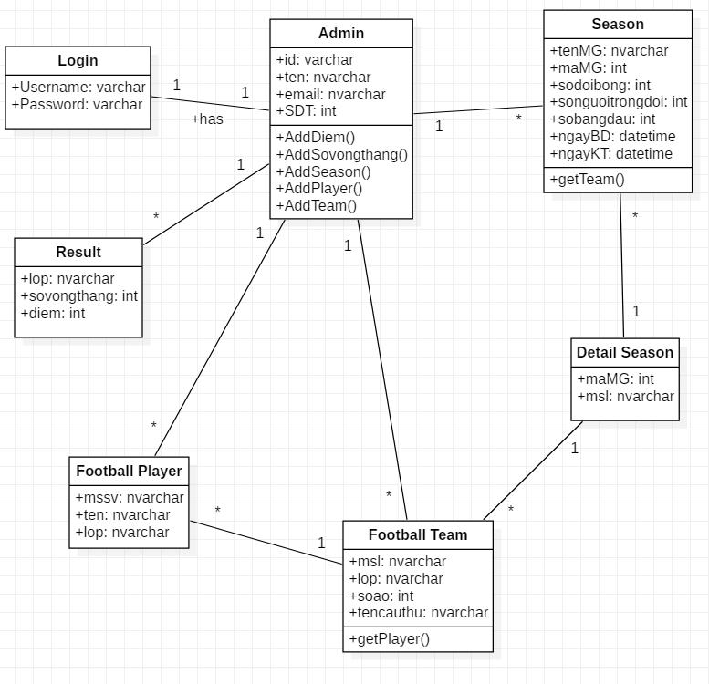

Hình 2: Sơ đồ lớp.

1. Sơ đồ trình tự/ hoạt động.
   1. Đăng nhập.

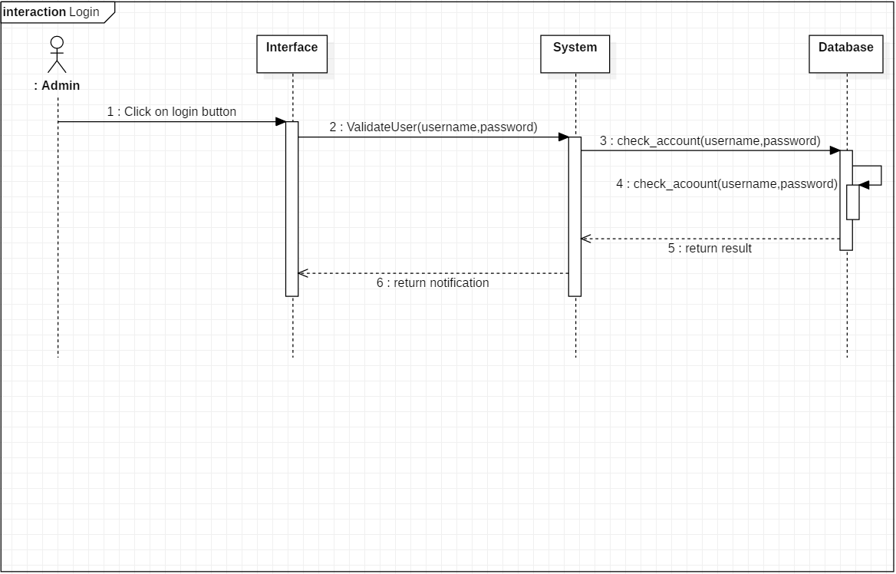

Hình 3: Sequence Đăng Nhập.

* 1. Tạo mùa giải.

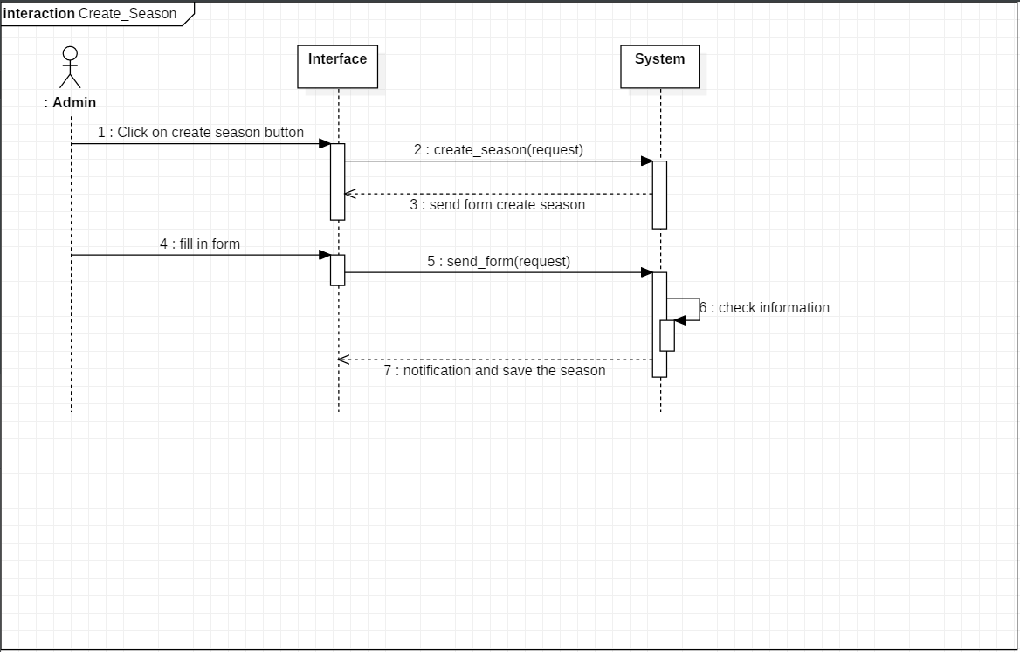

Hình 4: Sequence Tạo Mùa Giải.

* 1. Xem thông tin đội bóng.

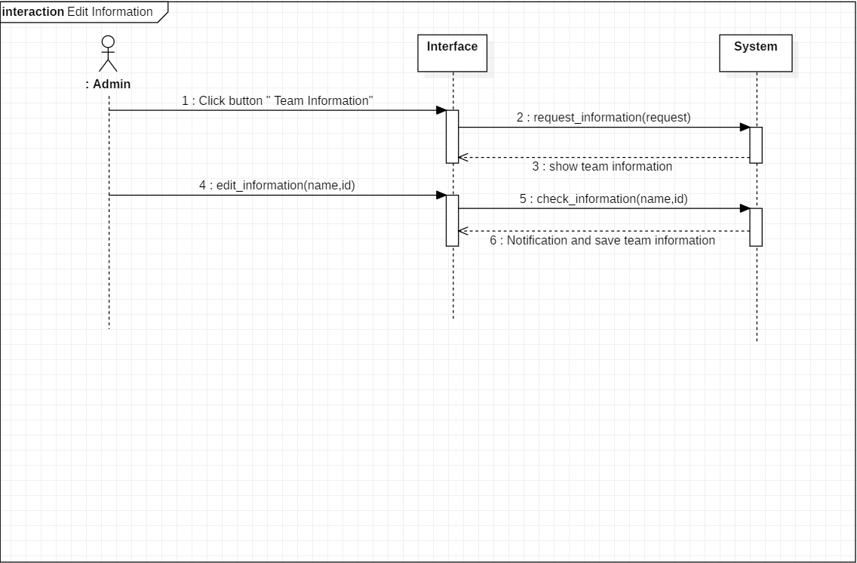

Hình 5: Sequence Xem Thông Tin Đội Bóng.

* 1. Xem mùa giải.

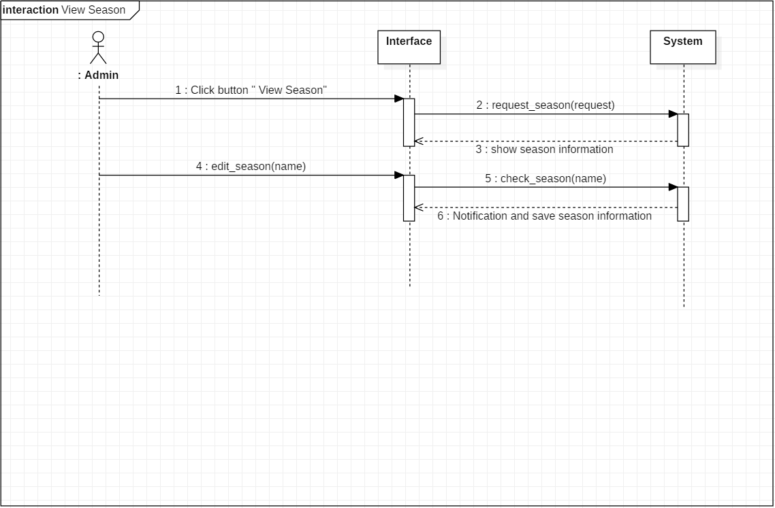

Hình 6: Sequence Xem Thông Tin Mùa Giải.

1. Mô hình ERD.

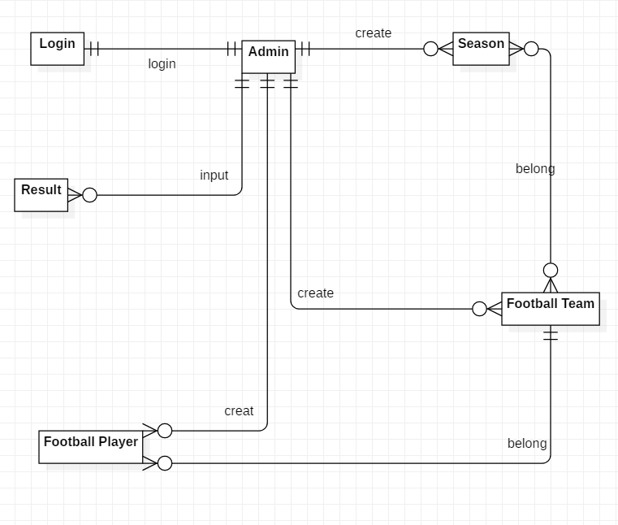

Hình 7: Mô Hình ERD

1. Mô hình quan hệ.

- Login (username, password, **id**)

- Admin (id, ten, email, sdt)

- Season (tenMG, maMG, sodoibong, songuoitrongdoi, sobangdau, ngayBD, ngayKT, **id**)

- FootballTeam (msl, lop, soao, tencauthu, **id**)

- Result (lop, sovongthang, diem, **id**)

- FootballPlayer (mssv, ten, lop, **id**, **msl**)

- DetailSeason (**maMG**, **msl**)

1. Link Github.